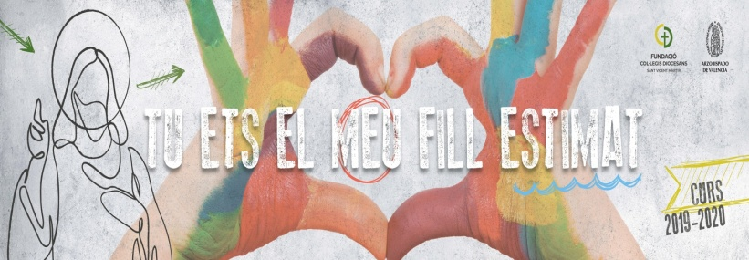

“TÓMATE UN MINUTO”
Buenos días, queremos compartir con vosotros alguna palabra de ánimo que nos acompañe en este tiempo, que nos ayude a enfocar el día y que pueda sostener en nosotros la esperanza. Nos unimos en este “minuto” diario.
23-03-2020
Hoy, Josefa Segovia nos anima a “Trabajar para ser luz” A ser ejemplo y ayuda para los demás.
En estos momentos no sólo es importante la luz que me sirve a mí, sino la que yo puedo dar para que otros puedan ver.

24-03-2020
La felicidad que buscamos ¿Dónde está?
En la realidad que nos ha tocado vivir, y con el deseo de ayudar a otros, podemos encontrar muchos motivos de felicidad.
Prepárate también hoy a ser un motivo de felicidad para alguien…

25-03-2020
Los enfermos en tiempos de Jesús estaban discriminados. Pensaban que si estaban enfermos o tenían alguna minusvalía (cojera, sordera, ceguera...) era porque habían hecho algo malo y Dios los estaba castigando. Nadie quería estar con ellos. Jesús, en cambio, se acerca a ellos, los acoge y los acompaña.
Nosotros queremos también en estos días, recordar y cuidar a los enfermos, del modo en que podemos hacerlo.

26-03-2020
PRUDENCIA: la situación que estamos viviendo nos pide prudencia, pensar en los riesgos que pueden tener las cosas que hacemos o decimos, y actuar con atención y cuidado. Quedarnos en casa y salir lo imprescindible. Es momento para ser prudentes.

27-03-2020
JUSTICIA: Es de justicia distribuir los recursos de la tierra; que todos podamos compartirlos y disfrutarlos.
Jesús nos invita a trabajar por construir “El Reino de Dios”, un lugar justo para todos.
En nuestro pequeño espacio vivamos hoy con generosidad.

30-03-2020
FORTALEZA: Ser fuerte es levantarse tras una caída, aprender de un tropiezo, seguir adelante cuando las circunstancias no nos favorecen…
Ser fuerte es confiar en que ¡Juntos podemos!.
Apóyate en alguien hoy, apóyate en Dios y podrás ser fuerte.

31-01- 20
TEMPLANZA:
En esta situación, en muchas situaciones, no perder la compostura es una virtud.
La forma de conseguir mantener el equilibrio, mantener la calma, es pensando de forma positiva, sin darle una importancia desmesurada a las cosas. ¡Ánimo! ¡No vamos solos! ¡Todo irá bien!
01-04-2020
La habilidad de soñar nos mantiene vivos. La capacidad de ver nos hace sabios.
Ver… la mariposa en una oruga, ver… el águila en un huevo, ver… la solidaridad en momentos difíciles.
Aunque miramos con nuestros ojos, vemos “realmente” con nuestro corazón.
02-04-2020
¡No tengáis miedo! “Yo estoy con vosotros siempre! nos dice Jesús.
Y la verdad es que si nos paramos un momento y escuchamos por dentro, si miramos de otra manera, vemos que muchas circunstancias nos dan ánimo, nos llenan de nuevas energías.
Busca algo que hoy te de ánimo y esperanza.

03-04-2020
El próximo día 5 se celebra el Domingo de Ramos. Con él se inicia la Semana Santa enn la que Jesús vive su más fuerte experiencia de prueba y de entrega.
Acompañemos a los que nos rodean en sus momentos de dolor, con la seguridad de que la Pascua está cerca, de que todo vuelve a la vida y genera nueva vida.

06-04-2020
“Busca el amor y hallarás a Dios. Sigue a Dios y vivirás en paz”.
Respira profundamente y siente en ti la paz, el amor, la serenidad… Busca esa presencia que lo llena todo. Busca el amor.

07-04-2020
Elige amar en lugar de odiar, crear en lugar de destruir,
alabar en lugar de criticar, curar en lugar de herir,
actuar en lugar de aplazar, compartir en lugar de almacenar,
sembrar en lugar de cosechar, vivir en lugar de morir…
(Adaptación de Florentino Ulibarri)

08-04-2020
“Antes de la fiesta de Pascua, sabiendo Jesús que había llegado su hora de pasar de este mundo al Padre, habiendo amado a los suyos… los amó hasta el extremo” Juan, 13, 1.
- Siéntete amado hasta el extremo.
- Comparte ese amor con alguien cercano.
¡FELIZ PASCUA!

